Dzień dobry,
Przesyłamy opracowany przez nas plan zadań na kolejny tydzień. Temat tygodniowy to „Dobre i niedobre bajki na ekranie”. Wszystkie te zabawy możecie Państwo modyfikować i dostosowywać do swoich potrzeb i możliwości.
Zachęcamy Państwa do przesłania nam krótkiej relacji, co udało Wam się zrealizować.
e – mail: lesnakrainazielona@wp.pl
Pozdrawiamy Małgosia i Elwira

Zestaw „Gimnastyka z pluszakami” :
Każde dziecko wybiera sobie maskotkę, z którą będzie ćwiczyć.
Skaczemy – zabawa skoczna. Dzieci wkładają maskotki między kolana i skaczą po całej sali tak, aby maskotki nie wypadły spomiędzy nóg.
Winda – zabawa wzmacniająca duże grupy mięśni. Dzieci siedzą na podłodze z wyprostowanymi nogami i trzymają maskotki stopami. Następnie kilka razy, bardzo wolno podnoszą i opuszczają stopy, starając się utrzymać pluszaki.
Zmęczone maskotki – zabawa z elementami czworakowania. Dzieci czworakują z maskotkami na plecach. Kto zgubi maskotkę, odpada z zabawy. Wygrywa osoba, która najdłużej utrzyma zabawkę na plecach.
Złap mnie! – zabawa z elementami rzutu. Dzieci dobierają się w pary i stają w odległości około dwóch metrów od siebie. Delikatnie rzucają wybraną maskotkę do siebie nawzajem.
Z nogi na nogę – zabawa wzmacniająca duże grupy mięśni. Dzieci siadają w siadzie rozkrocznym. Każde kładzie sobie maskotkę na stopie, a następnie ręką podnosi ją wysoko i kładzie na drugiej stopie. Zabawę powtarzamy kilka razy.
Ćwiczenia poranne:
Uwaga, zdjęcie! – zabawa bieżna. Dzieci biegają, na hasło: Zdjęcie! – zatrzymują się i przyjmują ciekawe pozy. Zabawę powtarzamy kilka razy. 
Dzwoni telefon – zabawa orientacyjno-porządkowa. Rodzic rozkłada na podłodze drewniane klocki – telefony. Dzieci spacerują między telefonami, a gdy usłyszą dźwięk dzwoniącego telefonu, np. komórkowego – każde z nich podnosi wybrany klocek i naśladują rozmowę telefoniczną.
Zabawki – zabawa muzyczno-ruchowa. Dzieci – zabawki poruszają się po sali zgodnie z akompaniamentem wygrywanym przez rodzica. W czasie przerwy w muzyce naśladują sposób poruszania się wywoływanych zabawek, np.: misie – dzieci chodzą na czworakach, laleczki – kręcą piruety, pajacyki – skaczą w miejscu, rozkładając ręce i nogi.
PONIEDZIAŁEK 04.05.2020r.
MULTIMEDIA PRZEDSZKOLAKA
Czego brakuje? – zabawa doskonaląca spostrzeganie wzrokowe. Dzieci siedzą w kole. Rodzic układa w szeregu cztery zabawki. Dzieci je nazywają i określają ich kolory. Następnie odwracają się, a rodzic chowa jedną zabawkę. Zadaniem dzieci jest określenie, czego brakuje. Prowadzący stopniowo zwiększa liczbę zabawek układanych w szeregu.
Dawniej i dziś – zabawa dydaktyczna. Rodzic prezentuje zdjęcia przedstawiające urządzenia elektroniczne: telewizor, komputer, telefon, aparat fotograficzny, kamerę, tablet, smartfon. Dzieci nazywają przedmioty oraz określają, do czego służą. Następnie nauczyciel pokazuje starsze wersje urządzeń. Dzieci dobierają przedmioty w pary stary – nowy, wskazują podobieństwa i różnice. Rodzic zadaje pytania: Czy wszystkie przedmioty mają pary? Z jakich urządzeń korzystacie? Do czego używacie poszczególnych urządzeń? Czy używacie ich sami, czy razem z mamą, tatą? Które urządzenie jest waszym ulubionym i korzystacie z niego najczęściej?
Maszyna do pisania – masażyk z wykorzystaniem wierszyka, zabawa w parach. Rodzic pokazuje maszynę do pisania lub jej zdjęcie. Wyjaśnia, że została zastąpiona przez komputery. Dzieci określają podobieństwa i różnice w wyglądzie maszyny i komputera. Następnie rodzic zaprasza do zabawy. Siadamy jedno za drugim. Osoba siedząca z tyłu wykonuje masażyk na plecach. Potem dzieci zamieniają się rolami. Rodzic recytuje wierszyk i podaje instrukcje. Ważne, żeby nauczyciel wcześniej pokazał dzieciom, jak wyglądają litery A, B i C, kropka i przecinek.
„ Maszyna do pisania”, Marta Bogdanowicz
Wkręcamy papier do maszyny (ostrożnie „przekręcamy” uszka dziecka do przodu) do pisania. Wygładzamy kartkę papieru (gładzimy plecy wewnętrzną stroną dłoni, i piszemy: A…, B…, C…, kropka, przecinek (piszemy palcem: A, B, C, stawiamy dużą kropkę i przecinek) i… przesuwamy wałek. (chwytamy za głowę, z wyczuciem, lecz stanowczo przechylamy ciało na bok).
Liczymy zabawki – zabawa matematyczna. Rodzic przygotowuje zabawki, np.: cztery samochody, trzy drewniane klocki, dwie piłki, jedną lalkę. Układa je w rozsypce tak, aby obok siebie nie znajdowały się zabawki tego samego rodzaju. Umieszcza na tablicy obrazki: samochodu, klocka, piłki oraz lalki. Dzieci przeliczają zabawki i dopasowują do każdego obrazka kartonik z figurą liczbową od 1 do 4. Na zakończenie każde dziecko rysuje swoją ulubioną zabawkę
Fotografujemy – zabawa doskonaląca pamięć oraz spostrzeganie wzrokowe. Dziecko wciela się w rolę fotografa. Fotografują osoby w swoim otoczeniu. Fotografowie uważnie obserwują, w jaki sposób rozmieszczone są osoby pozujące do zdjęcia. Określają położenie osoby na zdjęciu względem mebli i innych miejsc (za, przed, obok, nad itp.).
Kręcimy film – zabawa rozwijająca kreatywność. Dzieci z pomocą rodzica nagrywają krótki filmik na dowolny temat, który zaprezentują innym domownikom. Wspólnie ustalają, o czym będzie film oraz układają krótki scenariusz, przygotowują rekwizyty itd.
Zagubione zabawki – zabawa w piaskownicy. Rodzic zakopuje w piaskownicy sześć różnych zabawek (najlepiej plastikowych lub gumowych, żeby się nie zniszczyły). Dzieci szukają zabawek i je przeliczają. Rodzic sprawdza, czy dzieci znalazły wszystkie przedmioty.
Chodzimy, skaczemy, biegamy – zabawa naśladowcza. Dzieci spacerują po ogrodzie, a na hasło podane przez rodzica poruszają się w określony sposób. Przykładowe hasła: Pajacyki – na „raz” dzieci wykonują rozkrok z rozłożeniem rąk na boki, na „dwa” łączą nogi i opuszczają ręce wzdłuż tułowia; Piłki – dzieci skaczą obunóż w dowolnych kierunkach; Koniki – dzieci poruszają się krokiem odstawno-dostawnym; Samochody – dzieci biegają po ogrodzie.

WTOREK 05.05.2020r.
TABLET I SMARTFON
Głuchy telefon – zabawa doskonaląca zmysł słuchu. Dzieci siedzą, rodzic rozpoczyna zabawę. Wymyśla słowo, wyrażenie lub zdanie. Następnie mówi je na ucho osobie siedzącej po prawej stronie, która z kolei szybko powtarza je na ucho kolejnej. Zabawa trwa do momentu, kiedy ostatni uczestnik powtórzy tekst na głos. Rodzic sprawdza, czy wiadomość została przekazana poprawnie.
Co to za urządzenie? – zabawa dydaktyczna. Rodzic wkłada do pudełka lub worka telefon, dzieci kolejno dotykają urządzenia, ale nie mówią, co to jest. Następnie rodzic wkłada do pudełka lub worka tablet. Gdy już wszyscy mieli okazję dotknąć przedmiotów, rodzic prosi dzieci o podanie ich nazw. Potem prezentuje zdjęcie naukowca, z zawodu logopedy i nauczyciela muzyki, wynalazcy telefonu – Alexandra Grahama Bella i rozkłada przed dziećmi w dowolnej kolejności ilustracje przedstawiające telefony z różnych epok. Dzieci wskazują podobieństwa i różnice. Wspólnie próbują uporządkować je od tych, które powstały najwcześniej, do tych najnowszych. Rodzic zachęca dzieci do rozmowy, zadając pytania:
Kto ma w domu telefon? Jaki to telefon? Czy domownicy często korzystają z telefonu i tabletu? Jakie sprawy można załatwić przez telefon? Do czego można wykorzystywać telefon i tablet? Czy ty używasz telefonu lub tabletu? Jak myślisz, czy długie spędzanie czasu z telefonem i tabletem jest zdrowe? W czasie rozmowy rodzic zwraca uwagę na pozytywne i negatywne aspekty korzystania z telefonu, np. podaje przykłady sytuacji, kiedy telefon może uratować komuś życie, i kiedy może być dla nas niebezpieczny lub szkodliwy. Podkreśla rolę rodziców, dorosłych, którzy powinni kontrolować, w jaki sposób ich dziecko korzysta ze zdobyczy techniki.
Halo! Kto mówi? – rozmowa na podstawie wiersza Agnieszki Frączek.
Halo! Kto mówi?
– Halo, halo! Czy jest Krycha?
– A kto mówi? – Ja! Nie słychać?
– Krysia śpi… jest środek nocy.
– Eee… kwadransik po północy…
Nigdy nie śpię o tej porze,
Więc i Krycha spać nie może!
To co, mogę z nią pogadać?
Halo!
Czy rozmawiasz przez komórkę,
czy słuchawkę masz ze sznurkiem,
czy do kumpla dzwonisz z budki,
by pogadać pół minutki,
czy wygodnie siedzisz w domku
i obdzwaniasz tłum znajomków –
najpierw przedstaw się. Koniecznie!
Bo (choć brzmi to niedorzecznie)
trudniej poznać cię po głosie
niż po uszach lub po nosie.
Rodzic zachęca dzieci do rozmowy, zadając pytania: Jak oceniacie zachowanie osoby, która dzwoniła do Krysi? Czego nie zrobiła osoba, która dzwoniła? Dlaczego tak ważne jest, aby się przedstawić, kiedy do kogoś dzwonimy? Kiedy zadzwonił telefon? Czy wypada dzwonić do kogoś w środku nocy? Co zrobić, jeśli sprawa jest naprawdę pilna i nie można z nią zaczekać do rana?
Dzieci „dzwonią” po kolei do Krysi z wiersza i proponują, w jaki sposób zaczęłyby rozmowę, np.: Dobry wieczór, nazywam się Jaś Kowalski, przepraszam, że tak późno dzwonię, ale mam bardzo pilną sprawę. Czy mógłbym rozmawiać z Krysią?
Rozmowa telefoniczna – zabawa naśladowcza. Dzieci siedzą, otrzymują klocek – telefon. Na sygnał dziecko podnosi telefon i mówi: Halo!. Po wysłuchaniu informacji podanej rodzica próbuje za pomocą mimiki oraz ruchów całego ciała zademonstrować reakcję na usłyszaną informację. Przykładowe informacje: Babcia się rozchorowała i musi leżeć w łóżku (smutek); Rodzice mają dla ciebie niespodziankę (radość); Brat zepsuł twoją ulubioną zabawkę (złość); Po okolicy biega groźny pies (strach).
Telefon – praca plastyczno-techniczna. Dziecko otrzymuje plastikowy kubek albo opakowanie po jogurcie, kefirze czy lodach. Dzieci ozdabiają kubeczki elementami wyciętymi z kolorowego papieru samoprzylepnego. Następnie z pomocą rodzica w dnie każdego kubeczka robią dziurkę i przewlekają przez nią nitkę, która połączy dwa kubki. Na każdym końcu nitki prowadzący zawiązuje solidny supeł. Można zabezpieczyć nitkę, zawiązując na jej końcu wykałaczkę lub zapałkę. Rodzic wyjaśnia, w jaki sposób należy korzystać z telefonu: gdy jedno dziecko mówi do swojego kubeczka, drugie słucha, przykładając kubeczek do ucha. Trzeba pamiętać o tym, że to nitka przenosi drgania, więc aby telefon działał, musi być solidnie napięta i nie można jej dotykać.
Telefonujemy – odgrywanie scenek w parach. Dzieci razem z rodzicem bawią się wykonanymi przez siebie telefonami. Odgrywają scenki, „telefonują” do siebie i rozmawiają na dowolne tematy. W czasie zabawy stosują zwroty grzecznościowe podczas powitania i pożegnania.

ŚRODA 06.04.2020r.
ACH, TA TELEWIZJA!
Ja i bajkowy bohater – tworzenie opowiadań. Rodzic przygotowuje dwa pudełka. W jednym znajdują się fotografie dzieci (można też przygotować wizytówki z imionami), a w drugim – obrazki z różnymi bohaterami bajek. Rodzic wyjmuje na chwilę zdjęcia i obrazki, pokazuje je pojedynczo dzieciom, aby mogły rozpoznać, kogo przedstawiają. Następnie dziecko losuje po jednym obrazku z każdego pudełka i mówi, kto z kim tworzy parę, np.: Kasia będzie występowała w opowiadaniu u boku Papy Smerfa. Rodzic rozpoczyna opowiadanie, a dzieci włączają się do zabawy, wymyślając kolejne przygody. W czasie zabawy prowadzący zadaje pytania pomocnicze, np.: Dokąd idą bohaterowie? Z kim się spotkają? Co się stało potem?
W telewizji – rozmowa kierowana. Rodzic zachęca dzieci do rozmowy na temat ich ulubionych programów oglądanych w telewizji. Dzieci opisują to, co lubią i czego nie lubią. Odpowiadają na pytania: Jakie są wasze ulubione programy telewizyjne? Jakie bajki oglądacie? Jak długo oglądacie programy i bajki? Czy ktoś z wami ogląda bajki? Co oznaczają znaczki w lewym górnym rogu telewizora? Następnie dzieci wspólnie z rodzicem na dużej kartce tworzą ranking bajek i programów, które są warte obejrzenia i tych, których dzieci powinny unikać. Przy „dobrych” bajkach (pokazujących pozytywne wzorce wartości, jak np. przyjaźń, pomoc słabszym, tolerancja, budujących pozytywny stosunek do świata i wiarę w siebie) przyklejają zielone kółeczka z kolorowego papieru, przy „złych” (wzbudzających lęk i niepokój, pokazujących agresję) – czerwone.
Książka z bajkami
Wszyscy zapomnieli o książce z bajkami. Pozwolili, by pokryła się kurzem, ba, kartki jej się wystrzępiły i powyginały. Nikt nie chciał czytać bajek. Dzieci krzywiły się: – Wolimy gry komputerowe. Albo film!
Książkę wyrzucono na śmietnik. Wiatr targał jej kartki, deszcz rozmywał obrazki. I gdyby nie pewna wróżka, schrupałby ją tłusty szczur. – Ooo! – zawołał ucieszony. – Chyba coś znalazłem! Mniam, mniam. – Nie! – pisnęła wróżka. – Czary – mary! Książka przefrunęła szczurowi koło nosa. Wróżka złapała ją i z żalu zapłakała. Tak zniszczonej książki jeszcze nie widziała. Cały dzień ją czyściła, wygładzała, sklejała, prostowała. […] Pod wieczór książka wyglądała jak nowa. „Komu by ją dać?” – rozmyślała. Akurat były imieniny dziadka Anatola. I wróżka wpadła na świetny pomysł. Puk, puk – zastukał listonosz: – Paczka dla pana Anatola! – Dziadku co dostałeś? – pytały zaciekawione dzieci. – Książkę z bajkami! – wykrzyknął starszy pan. – Miałem taką samą, gdy byłem małym chłopcem! Nawet nie obejrzał innych prezentów, tylko usiadł i zaczął czytać. Jakby mu lat ubyło. Przypomniał sobie, że jak był tyci, tyci, nie wyższy od stołu, te same bajki czytała mu jego mama. – Przeczytaj coś głośno, dziadku! – poprosiły dzieci. Były ciekawe, co niezwykłego może być na tych kartkach. I dziadek zaczął czytać drżącym głosem. Mama aż popłakała się z radości, gdy królewna z bajki spotkała swojego księcia. Dzieci też się wzruszyły. Niesamowite! Przy grach komputerowych nigdy im się to nie zdarzyło. Książka z bajkami stała odtąd na honorowym miejscu w biblioteczce dziadka. Kiedy wieczorami stamtąd znikała, dziadek nie martwił się, bo wiedział, gdzie jej szukać. Dzieci odkryły bowiem, że bajki są doskonałym sposobem na piękne sny.
Rodzic wspólnie z dziećmi określa, jakie plusy i minusy mają: czytanie bajek, oglądanie telewizji, granie w gry komputerowe. Wszystkie pomysły można spisać na dużym arkuszu papieru. Rodzic zachęca dzieci do wypowiadania się na temat ulubionych książek, programów telewizyjnych oraz gier komputerowych.
Zabawy z książkami – zabawa matematyczna. Dzieci przeliczają książki znajdujące się w domowej biblioteczce. Segregują je ze względu na tematykę, np. na bajki, książki przyrodnicze, encyklopedie. Ustalają, których książek jest najwięcej, a których – najmniej, układają książki od największej do najmniejszej i odwrotnie.
Bajkowe puzzle – układanie puzzli. Dzieci wspólnie układają puzzle jakie mają w domu.
Nasza ulubiona bajka – słuchanie bajki czytanej przez rodzica. Dzieci wspólnie wybierają bajkę, której chcą wysłuchać (można przeprowadzić w tej sprawie głosowanie). Następnie kładą się lub wygodnie siadają na dywanie. Uważnie słuchają tekstu, a następnie własnymi słowami opowiadają treść bajki. Jeżeli to możliwe, dzieci mogą obejrzeć filmową adaptację czytanej bajki np. z nagrania lub w telewizji. Następnie podają różnice między wersją pisaną i filmową. Nauczyciel zachęca do rozmowy, zadając pytania, np.: Dlaczego warto słuchać bajek czytanych przez panią w przedszkolu lub rodziców w domu? Dlaczego warto uczyć się czytać? Co jest fajnego w oglądaniu filmów?
Bajkowe kolorowanie – kolorowanie ulubionych postaci z bajek. Dzieci wybierają kolorowanki. Kolorują i ozdabiają je wg własnych pomysłów. Na koniec wspólnie z rodzicem urządzają wystawę prac.
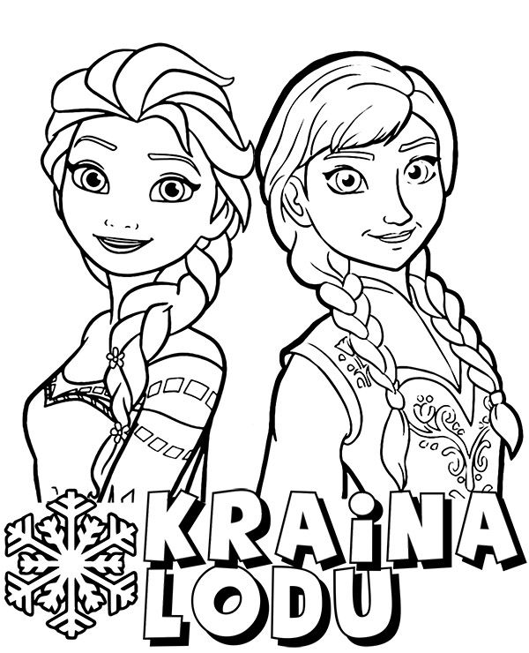

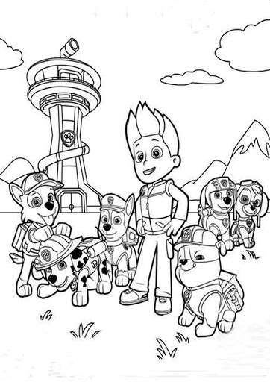

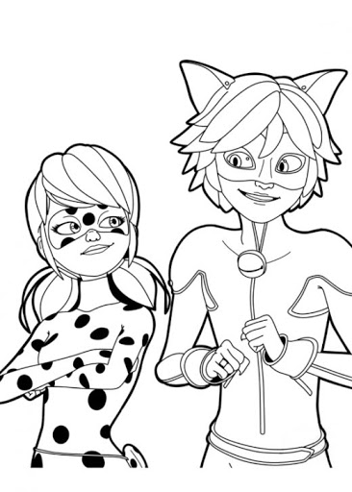

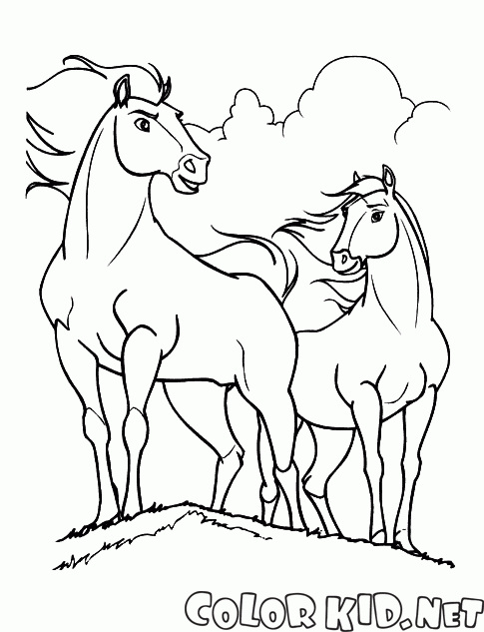

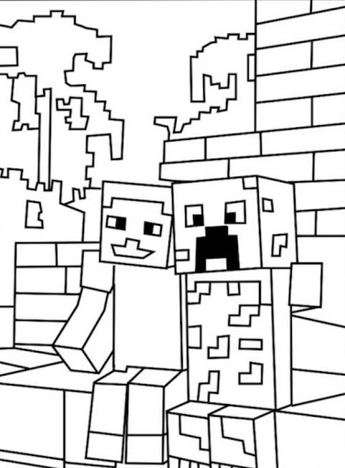
CZWARTEK 07.05.2020r.
DOBRE GRY I ZABAWY
Roześmiane buzie – zabawa wprowadzająca pozytywny nastrój w grupie. Rodzic prezentuje uśmiechniętą pluszową maskotkę i prosi, by dzieci opisywały jej wyraz twarzy. Następnie daje dziecku małe lusterko, prosi, by dzieci uśmiechnęły się do siebie. Zadaje pytania: Czy lubimy, gdy ktoś się do nas uśmiecha? Kiedy się uśmiechamy? Kiedy uśmiechają się twoi bliscy (mama, tata, siostra, brat, babcia, dziadek)? Warto być uśmiechniętym i miłym dla innych? Co to są żarty? Nauczyciel podaje przykłady żartów: Śnieg jest czerwony. Bocian mówi ku-ku, a kukułka – kle, kle. Wszędzie pada deszcz, a u mnie z nieba spadają czekoladki. Może również zaprezentować dzieciom żarty rysunkowe z dziecięcych czasopism. Następnie zachęca dzieci do wymyślania własnych żartów. Dzieci wspólnie z rodzicem zastanawiają się nad różnicami między żartem a kłamstwem, dowcipem a robieniem komuś przykrości.
Ułóż tak, jak słyszysz – zabawa doskonaląca koordynację wzrokowo-słuchową. Dzieci siedzą, pośrodku leżą liczmany. Rodzic wymienia kolejne przedmioty, np.: zielony patyczek, czerwony guzik, żółty kapsel. Dzieci układają je przed sobą w kolejności podanej przez rodzica
Łapiemy bańki – zabawa integracyjna. Rodzic prosi dzieci, by wzięły głęboki wdech nosem i wydmuchiwały powietrze na różne sposoby: delikatnie, energicznie, tak, jakby zdmuchiwały świeczkę na torcie. Następnie pokazuje urządzenie do puszczania baniek mydlanych i wyjaśnia sposób jego użycia. Dzieci przez chwilę bawią się urządzeniem, zwracając uwagę na różnorodność powstających baniek. Po chwili dzieci wracają do koła, a rodzic puszcza bańkę i wypowiada imię jednego uczestnika zabawy, np.: Bańka dla Kasi. Dziecko, którego imię zostało wypowiedziane, biegnie, by złapać bańkę. Rodzic puszcza bańki w różnych kierunkach i na różnych wysokościach.
Obrazy z baniek mydlanych – grupowa praca plastyczna. Rodzic umieszcza na ogrodzeniu lub ścianie kilka arkuszy białego papieru. Następnie do pojemników z płynem do robienia baniek wlewa po parę kropel barwników spożywczych. Dzieci zanurzają przyrządy do robinia baniek w kolorowych płynach. Następnie dmuchają, aby bańki mydlane rozpryskiwały się na papierze, tworząc kolorowe wzory. Na zakończenie dzieci podziwiają swoje obrazy.
Gdzie mieszkają zabawki? – zabawa doskonaląca orientację w przestrzeni. Dzieci rozmieszczają zabawki według poleceń rodzica, np.: Brązowy miś mieszka na parapecie.

PIĄTEK 08.05.2020r.
SPĘDZAMY CZAS BEZ MULTIMEDIÓW

Zabawne ruchy – zabawa naśladowcza.
Chętne dziecko wchodzi do środka koła i demonstruje zabawny sposób poruszania się. Reszta uczestników zabawy ją naśladuje. Po chwili następuje zmiana, do środka koła wchodzi kolejna osoba.
Czarne i czerwone punkty – zabawa logiczno-matematyczna. Dzieci dobierają się w pary. Każda para otrzymuje kartkę z zaznaczonymi czarnymi i czerwonymi punktami. Każde z dzieci wybiera sobie kolor (czarny lub czerwony) i mazak lub kredkę w tym kolorze. Dzieci na zmianę rysują linie łączące dwa punkty w odpowiednim kolorze (jedna osoba z pary łączy tylko czarne punkty, a druga – tylko czerwone). Linie czarne i czerwone nie mogą się przecinać. Zabawa trwa do momentu, kiedy wszystkie punkty na kartce zostaną połączone.
Nudzimisie – pierwsze spotkanie – słuchanie opowiadania
„Nudzimisie – pierwsze spotkanie”
Wszystko zaczęło się pewnego jesiennego popołudnia. Szymek siedział na środku pokoju, otoczony zabawkami i krzyczał, ile sił w gardle: – Nudzi mi się! Nudzi mi się! Niestety, nikt na ten oczywisty i wyrażany dość głośno fakt, nie zareagował. Starsza siostra Szymka, Aga, udawała, że nic się nie dzieje. Być może według niej naprawdę nic godnego uwagi się nie działo. Przecież słuchała tego okrzyku niemal codziennie. Tata siedział schowany tam, gdzie mógł najdalej, czyli w łazience, i udawał, że jest bardzo zajęty naprawianiem wieszaka. Natomiast mama Szymka była święcie przekonana, że okrzyk syna nie dotyczy jej osoby, ale skierowany jest właśnie do taty. Wobec takiego braku zainteresowania chłopiec siedział wśród zabawek i krzyczał bez przerwy. Wreszcie tata stracił cierpliwość. Westchnął ciężko i poszedł do pokoju. Spojrzał na podłogę zasłaną zabawkami i zapytał: GDZIE? – Co gdzie? – zapytał w odpowiedzi Szymek. – Gdzie są te NUDZIMISIE? – Nudzimisie?! – nie rozumiał Szymek. – No tak, przecież wołasz je od pięciu minut bez przerwy – stwierdził tata. Szymek uznał, że tata najwyraźniej żartuje z jego poważnego problemu, jakim było nudzenie się, i wykrzywił buzię w grymasie niezadowolenia. Tata chyba nie żartował, bo rozejrzał się po pokoju, zajrzał nawet we wszystkie najciemniejsze kąciki i powiedział tonem odkrywcy: – Nie ma! – Czego nie ma? – ponownie nie zrozumiał chłopiec. – Raczej kogo! Nudzimisiów oczywiście. – Taatoo…! – wykrzyknął zdenerwowany Szymek. – Zaraz, zaraz! – zawołał z kolei tata i podszedł do synka. – To ty nie wiesz nic o nudzimisiach? – Niee… – odparł chłopczyk i otworzył buzię ze zdzwonienia. W swoim długim pięcioletnim życiu słyszał o najróżniejszych bajkowych stworzeniach, ale o nudzimisiach NIGDY. Tata usiadł na podłodze i zaczął mówić tajemniczym głosem, niemal szepcząc: – Bo wiesz… daleko stąd, ale nie wiadomo gdzie, …zresztą może jest to nawet najzupełniej blisko, ale nikt tam nie był, więc nie wiem na pewno, jest bajkowo piękna i tajemnicza kraina. W tej krainie mieszkają nudzimisie, które zawołane przez nudzące się dzieci przychodzą tu, żeby się z nimi pobawić. – Nie wierzę! – zawołał Szymek, wydymając usta. – Nie, to nie – tata udał obrażonego i wstał z podłogi. – Ale kiedy się je woła i woła, to one naprawdę mogą przyjść. – Nieee…? – ni to zapytał, ni to zaprzeczył Szymek, ale jakoś bez przekonania. – Właśnie, że tak – zdecydowanie potwierdził tata. – Trzeba się tylko uważnie przyglądać, żeby ich nie pomylić. – Z czym można je pomylić? – zaciekawił się chłopiec. – Noo… na przykład z myszami – powiedział tata trochę niepewnie. – Ale u nas nie ma myszy – odparł Szymek i z powątpiewaniem rozejrzał się po podłodze. – No niby nie ma… jak dotąd – zgodził się tata. – Jednak patrząc na ten bałagan na podłodze, myślę, że spokojnie mogłyby się tu schować, a ty byś ich nie zauważył. Szymon rozejrzał się wokół siebie i uznał, że tata ma absolutną rację. Między zwierzątkami, żołnierzykami, samochodami, grami, klockami różnego rodzaju można by schować rodzinę myszy, albo całą wioskę z nudzimisiami i pewnie niełatwo byłoby ją dostrzec. Porządek nie był najwyraźniej czymś, do czego Szymek przykładał większą wagę. Czasami rodzice układali na półkach wszystkie zabawki synka, żeby mu pokazać, jak to ma robić. Jednak najdalej po jednej czy dwóch godzinach większość z nich okazywała się Szymkowi niezwykle potrzebna i to właśnie na podłodze. Tu też, jeżeli w ogóle, należało się spodziewać niespodziewanych gości. Widząc zamyśloną buzię chłopca, tata oddalił się pospiesznie z pokoju. Robił to po cichu, żeby nie wyrywać synka z zamyślenia, które dawało domownikom niejaką nadzieję na chwilę spokoju. Kiedy już Szymek został sam, stwierdził, że nadal nie wie, w co się pobawić, a na dodatek nie ma taty, który w razie potrzeby mógł coś fajnego wymyślić. Zawołał więc, tak dla zasady, ale tym razem niezbyt głośno „Nudzi mi się!...” i zaczął majstrować przy budowli z klocków. Siedział i budował spokojnie, aż nagle usłyszał KICHNIĘCIE. Wprawdzie było to bardzo cichutkie kichnięcie, ale mimo to wyraźne. Dochodziło zza wielkiego pudła na zabawki. – Aaa… psik! – poniosło się znowu po pokoju i Szymek przestraszył się nie na żarty. Spojrzał zaciekawiony sponad sterty klocków i zobaczył małego stworka w śmiesznym zielonym ubranku. – Jeeju – westchnął chłopiec i schował się za pudłem. Stworek nie ukrywał się jednak wcale i szybko wyszedł z kącika wprost na niego. Szedł tak, jakby wcale nie widział chłopczyka. Kiedy był już obok Szymonkowej stopy, ten cofnął ją i schował pod siebie. – Aaa!!! – stworek wrzasnął na całe gardło, podskakując go góry, po czym uniósł głowę i spojrzał na właściciela tej potężnej nogi. Widząc, że ten też jest wystraszony, zrobił odważną minę i zapytał niezbyt wyraźnie – Boisz się mnie? – Niee – odparł Szymek ze strachem, kiwając przy tym głową tak, jakby się bał. – Ja też się nie boję – stwierdził stworek niepewnie, przyglądając się Szymkowi bardzo, ale to bardzo uważnie. Nie mniej uważnie przyglądał się gościowi Szymon. Było to jednak trudne zadanie, ponieważ stworek był mały i wciąż się kręcił. Chłopiec zauważył tylko, że przybysz ma bardzo duże uszy, które to podnosiły się, to opadały. Czasami nawet zwijały się w rulonik i wtedy wyglądały naprawdę śmiesznie. – Ty nie mas ogonka? – zdziwił się nagle stworek. – Pewnie, że nie mam – zaśmiał się Szymek. – Ludzie przecież nie mają ogonków – dodał, wyjaśniając tym samym, że fakt nieposiadania przez niego ogonka jest zupełnie naturalnym zjawiskiem. – Coś mi się musiało pokręcić – tłumaczył nieznajomy, rozglądając się po pokoju. – To jak mas na imię? – zapytał nagle, zmieniając temat rozmowy. – Bo ja jestem Hubek… NUDZIMIŚ Hubek – dodał po krótkiej chwili.
Rodzic zachęca dzieci do rozmowy, zadając pytania: Jak zachowywał się Szymek? Jak wyglądał pokój chłopca? Co powiedział Szymkowi tata? Kogo chłopiec spotkał w swoim pokoju? Jak myślicie, co Szymek będzie robił z Hubkiem? Jakie wy macie sposoby na nudę? Jak myślicie, czy nudzimiś naprawdę pojawił się w pokoju chłopca? Czy był to tylko wytwór jego wyobraźni?
Mój nudzimiś – praca plastyczna, praca w małych grupach. Dzieci z pomocą rodzica wykonują nudzimisie ze skarpetek. Skarpetkę wypełniamy ryżem lub grochem. Formujemy ją tak, by pięta stała się głową. Związujemy cienkim sznurkiem w dwóch miejscach, by powstały trzy segmenty: tułów, głowa i uszy. Góra skarpetki zamieni się w uszy, które należy przyciąć tak, żeby były szpiczaste – tu szczególnie przyda się pomoc nauczyciela. Wokół szyi stworka można zawiązać ozdobną wstążkę. Oczy i nos rysujemy czarnym mazakiem. Na zakończenie dzieci wymyślają imiona dla swoich nudzimisiów.
Dom – domek – zabawa słowna. Dzieci siedzą w kole. Rodzic podaje rzeczownik, a zadaniem dzieci jest podanie zdrobnienia, np.: lalka – laleczka, dziewczyna – dziewczynka, samochód – samochodzik. Rodzic może prezentować przedmioty lub ilustracje odpowiadające podawanym wyrazom, np. duże lalki i małe laleczki.
Domek dla nudzimisia – zabawa konstrukcyjna. Dzieci budują domki dla wykonanych wcześniej nudzimisiów z materiałów dostępnych w domu, np. klocków, poduszek, koców, pudełek. Następnie bawią się swobodnie z domownikami i swoimi nudzimisiami.

